
MANIFESTATION D’INTERET SPONTANEE Orange Marine
PORT DE BREST

La société Orange Marine, occupe, en vertu d'une convention signée en 2019, le bien référencé PBR-5ème EP 005 - ORANGE Marine, d’une superficie de 10 074,90 m², sis sur le terre-plein du 5ème Eperon dans le port de Brest, dépendant du domaine public portuaire.
Cette convention étant échue, la société Orange Marine a manifesté son intérêt pour poursuivre son activité et de bénéficier d’une nouvelle convention d’autorisation d’occupation temporaire du domaine public maritime.
Brest Port envisage de délivrer à la société Orange Marine, pour les besoins de son activité, une autorisation d’occupation temporaire, constitutive de droits réels, pour :

- le bien référencé PBR-5ème EP 005 - ORANGE Marine, d’une superficie de 10 074,90 m², sis sur le terre-plein du 5ème Eperon dans le port de Brest
- Durée de 6 ans

En application de l’article L. 2122-1-4 du Code général de la propriété des personnes publiques, Brest Port prend acte de la manifestation d'intérêt spontanée de la société Orange Marine et s’assure, par la présente publicité, et avant signature des titres, de l'absence de toute autre manifestation d'intérêt concurrente, sous un délai d’un mois suivant la publication de la présente.

Plan descriptif des emprises
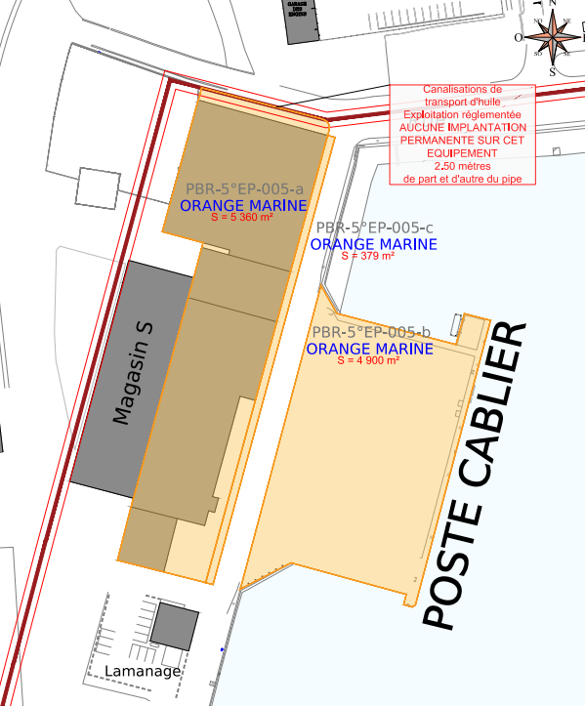

Critères retenus pour la sélection

- Activité économique portuaire et maritime (création de services nouveaux, consolidation de services existants, impact sur activités préexistantes…) : 60 %
- Performance économique de la proposition : Solidité économique du projet : Chiffres d’affaires prévisionnel de l’activité envisagée et nombre d’emplois induit (maintien, création) : 20 %
- Performance énergétique et environnementale de la proposition : approche globale de maitrise des émissions de GES liée à l’activité (réduction des émissions en exploitation, intégration du service dans la chaine multimodale) : 20 %
Renseignements

bertrand.lamouroux@brest.port.bzh
Tél. 02 98 14 77 54

